Tisková zpráva, Praha, 12. 03. 2026
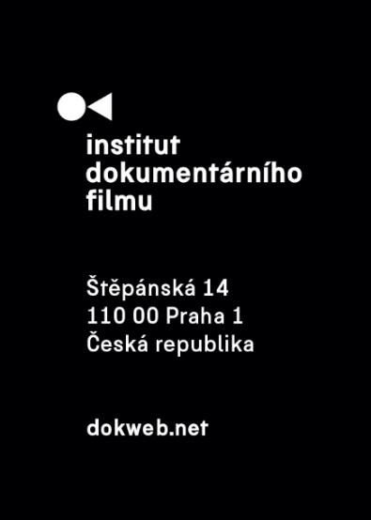

East Doc Platform se vrací do Prahy s programem zaměřeným na publikum, moc a budoucnost dokumentárního filmu

15. ročník East Doc Platform se uskuteční v Praze od 19. do 25. března ve Francouzském Institutu. Akce pořádaná Institutem dokumentárního filmu ve spolupráci s festivalem Jeden svět opět zpřístupní část svého programu veřejnosti prostřednictvím přednášek, projekcí a diskuzí věnovaných současné dokumentární tvorbě.

Letošní program se soustředí na otázky, které dnes formují obor – od práce s publikem a distribuce až po kreativní proces a proměňující se struktury filmového průmyslu.

Kompletní program a informace o vstupu naleznete zde.
Úvodní panelová diskuze Jak na mladé publikum? se zaměří na to, jak mohou filmaři a distributoři oslovit mladé diváky napříč festivaly, kiny, digitálními platformami i vzdělávacím prostředím. Téma práce s publikem prostupuje celým programem také v přednáškách Paula Rietha a Dimitry Kouzi, které ukazují, jak lze diváckou strategii integrovat do vývoje dokumentárního projektu i jeho uvedení.

Keynote přednáška Dokumentární film jako jazyk kurátorky a producentky Caroline Libresco reflektuje, jak se v posledních letech rozšířil význam pojmu „dokumentární film“, a navrhuje nové způsoby, jak o dokumentu hovořit jako o umělecké praxi. Filmové řemeslo dále rozvíjí přednáška Střih jako režie, v níž rakouský střihač a režisér Michael Palm uvažuje o tvůrčím vztahu mezi střihačem a režisérem.

Dvě masterclasses představí výrazné autorské přístupy k dokumentární tvorbě. Chorvatský režisér Igor Bezinović uvede svůj film Fiume o morte!, oceněný Evropskou filmovou cenou za nejlepší dokument, a přiblíží jeho participativní výrobní proces. Srbská režisérka Mila Turajlić představí svůj dlouhodobý výzkumný projekt Non-Aligned Newsreels a filmy Non-Aligned a Ciné-Guerillas: Scenes from the Labudović Reels, v nichž se věnuje kreativním i produkčním výzvám práce s archivními materiály. Její film Non-Aligned: Scenes from the Labudović Reels bude v rámci programu také promítán.

Program zaměřený na filmový průmysl se věnuje rovněž distribuci a financování. Mezinárodní sales agentka Anna Berthollet (Lightdox) nabídne přehled světových sales a distribučních strategií pro kreativní dokumentární filmy, zatímco producent a poradce International Media Support Henrik Underbjerg představí model mezinárodní koprodukce založený na hodnotách, který rozděluje práva podle skutečného přínosu partnerů.

Řada akcí je otevřena veřejnosti bez nutnosti akreditace. Od 21. do 24. března budou v galerii Francouzského institutu probíhat VR projekce filmů 21-22 CHINA Thierryho Loy a Fresh Memories: The Look Ondřeje Moravce a Volodymyra Kolbasy. Program dále zahrnuje prezentaci připravovaných českých dokumentů Czech Docs: Coming Soon a představení programu East Doc Karavana, po němž bude následovat projekce filmu In Hell with Ivo režisérky Kristiny Nikolove, držitele Ceny poroty ze Sarajevo Film Festivalu 2025.

Program uzavře přednáška Marion Schmidt představující mezinárodní iniciativu #DocSafe, která se zabývá bezpečností, odpovědností a mocenskými vztahy v dokumentárním průmyslu.

Partneři
East Doc Platform se uskutečňuje díky finanční podpoře Kreativní Evropy MEDIA, Státního fondu audiovize, Ministerstva kultury České republiky, hlavního města Prahy, APA – Asociace producentů v audiovizi, Česko-německého fondu budoucnosti, HBO, kanceláře Kreativní Evropy MEDIA v ČR a Rakouského kulturního fóra.

Generálním mediálním partnerem je Česká televize.

Akce se koná ve spolupráci s festivalem Jeden svět a Francouzským institutem v Praze.

O Institutu dokumentárního filmu
Institut dokumentárního filmu (IDF) podporuje již od roku 2001 východoevropský a středoevropský autorský dokumentární film ve všech fázích výroby. Začínajícím i zkušeným režisérům pomáhá s vývojem jejich filmů, producentům pak s financováním, distribucí i propagací jejich snímků, stejně jako s orientací na mezinárodním trhu. A to vše s využitím bohatých zkušeností renomovaných světových odborníků. Celá řada filmů podpořených aktivitami IDF pravidelně získává ocenění na předních filmových festivalech. Pro veřejnost IDF organizuje přednášky a projekce těch nejzajímavějších autorských dokumentů nejen v kinosálech, ale i v nejrůznějších alternativních prostorech.
dokweb.net

Kontakt pro média:
Anna Jurková | PR IDF | tel.: +420 605 136 254 | e-mail: jurkova@dokweb.net

